ПОЛОЖЕНИЕ
о Туристическом слете ко Всемирному дню туризма.
Разработано учителем физической культуры Гавриленко М.К.
МКОУ «ЯОШ №6» МО ГО Ялта, Республика Крым
для детей 13-16 лет.

- Цели и задачи.
- оздоровление учащихся, пропаганда ЗОЖ,
- воспитывать любовь к физической культуру и туризму, чувства дружбы, коллективизмы, взаимовыручки,
- приобретение учащимися элементарных навыков оказания доврачебной помощи и ориентирования,
- проверка знаний учащихся по краеведению,
- развитие чувства патриотизма и любви к родному краю.

2. Место и время проведения.
Слет проводится ежегодно во второй половине сентября на территории городского парка, приуроченный ко Всемирному дню туризма 27 сентября.
Проезд: городской троллейбус № 3, 2.
Открытие турслета в 9:30.

- Программа турслета.

№ п/п | Этап | Ответственный  или судья | Кол-во участников
1 | Рапорт, эмблема, девиз | учитель физкультуры | команда класса
2 | Место привала с творческим заданием | учитель музыки | не имеет значения
3 | Экология | учитель биологии | 2 чел.
4 | География с элементами топографии | учитель географии | 2 чел.
5 | Медицина | учитель биологии | 2 чел.
6 | Установка костра | учитель физкультуры | 2 чел.
7 | Полоса препятствий | учитель физкультуры | 4 юноши и  2 девушки

Фотограф от класса – корреспондент (по окончании туристического слета классы готовят фотоотчеты об участии в виде стенгазет, которые оцениваются учителем ИЗО и присуждаются места по фотоотчету классов).

Команда класса готовит эмблему, девиз. На построении капитан сдает рапорт. Затем команда распределяется по этапам:
- обозначить место привала команды и готовить творческое задание;
- экологи идут на Этап экология;
- географы идут на Этап география с элементами топографии;
- медики идут на Этап медицина;
- костровые ищут место для костра и дрова, повторяют правила техники безопасности по установке и разведению костра в лесу;
- спортсмены уходят на разминку, перечитывают маршрутный лист, получив допуск судьи, команда может выходить на полосу препятствий.
На каждом этапе находится судья (учитель), который оценивает команду по пятибалльной системе и записывает данные в этапный лист. Помощь судье оказывают ученики 11-х классов.
Баллы за полосу препятствий начисляются следующим образом:
первое место – 20 баллов, последнее место – 6 баллов (по количеству команд).
После того, как все команды пройдут по этапам результаты записываются на общий ватман и определяется победитель. Команда набравшая наибольшее количество баллов занимает первое место.

11-е классы должны предоставить судей:
- полоса препятствий – ____ чел. ПРИ СЕБЕ ИМЕТЬ РУЧКИ И ТЕЛЕФОНЫ!
- обработка данных на ватмане – 2 чел.

  - Рапорт, эмблема, девиз
Максимальное количество баллов – 5.
- капитану необходимо четко и громко сдать рапорт: «Товарищ главный судья, команда «Соколы» к соревнованиям в туристическом слете ГОТОВА!
НАШ ДЕВИЗ: «…» - 1 балл;
- девиз команды произносит вся команда четко и громко – 1 балл;
- эмблема команды должна быть выполнена на бумаге формата А-3 (оценивается оригинальность и качество выполнения) – 1 балл;
- эмблемы по видам (экологи, географы, медики, костровые, спортсмены) – оценивается оригинальность и качество выполнения – 1 балл;
- форма команды – единый цвет – 1 балл.

  - Место привала с творческим заданием
Максимальное количество баллов – 10.
- конкурс походной песни или речевки – оценивается исполнение, содержание песни/речевки, оригинальность;
- команда должна назвать 5 основных правил при установке места привала – оценивается значимость правил при установке привала.

  - Экология
Максимальное количество баллов – 10.
- экологическая викторина
- сбор мусора

  - География с элементами топографии
Максимальное количество баллов – 10.
- условные изображения поверхности земли
- компас и азимут (показать стороны горизонта и сторону бивуака)
- изображение схемы маршрута движения к месту туристического слета (формат А4, готовится заранее);
- вопросы по краеведению.

  - Медицина
Максимальное количество баллов – 10. Ученики, назначенные на санитарный пост, должны иметь отличительную форму, БИНТ и аптечку, в которую входит только самое необходимое, содержимое аптечки также будет оценено:
- практическое задание
- теоретическое задание

  - Установка костра
Максимальное количество баллов – 5. Необходимо собрать сухой валежник для костра установить костер возле места привала, судье рассказать о правилах установки костра. КОСТЕР В ГОРОДСКОМ ПАРКЕ НЕ ЗАЖИГАТЬ!

  - Полоса препятствий
Максимальное количество баллов: 20 – 1 место, 17 – 2 место, 14 – 3 место, 12 – 4 место, 10 – 5 место, 9 – 6 место, 6 – 7 место.
Команде спортсменов необходимо по маршрутному листу преодолеть полосу препятствий, соблюдая правила на каждой Станции, неспортивное поведение так же является поводом для начисления штрафных. Для прохождения линии финиша необходимо составить слово из полученных букв на Станциях. Победитель определяется по наименьшему времени прохождения дистанции с учетом штрафных баллов. Один штрафной – 2 секунды к основному времени.

4. Участники слета.
Участвуют команды 8, 9, 10-х классов.
Судейство турслета обеспечивают ученики 11-х классов.
Фотограф от класса – корреспондент.

5. Подведение итогов.
Общий зачет проводится среди классов по сумме мест в отдельных видах. Победителем в общем зачете становиться класс, набравший наименьшую сумму мест по семи видам соревнований.
В каждом виде выбирается лучший результат среди команд класса.

6. Награждение победителей.
Победители в отдельных видах награждаются грамотами и призами.
Победители в общем зачете награждаются грамотами и специальным призом.

7. Обеспечение безопасности и экологических норм.
За соблюдением безопасности участников соревнований во время выступления команды ответственность несет судейская коллегия. В остальное время за безопасность детей, соблюдение ими дисциплины и экологических норм Ответственность несет руководитель класса.

Приложение 1.
СТАНЦИИ ПОЛОСЫ ПРЕПЯТСТВИЙ
СТАНЦИЯ «ПЕРЕПРАВА»
(два судьи: юноша и девушка)
УКАЗАНИЯ К ВЫПОЛНЕНИЮ ЗАДАНИЯ Участник может переправиться на другую сторону, если принесет кубик на сторону команды – челночный бег 3х10 метров. Выполняется поочередно каждым спортсменом, следующий может выполнить задание, только тогда, когда первый выполняющий пересек линию финиша и поднял руку, обозначив окончание выполнения задания. Перенеся и положив поочередно все шесть кубиков (на каждого спортсмена - один кубик), команда может двигаться дальше по маршруту. Выполнив задание, команда получает букву.
ШТРАФНЫЕ НАЗНАЧАЮТСЯ
Если выполняющий задание бросил кубик на землю. Если следующий участник побежал прежде, чем первый поднял руку. За неспортивное поведение. За нецензурную речь. За порчу окружающей среды.

СТАНЦИЯ «НАСКАЛЬНЫЕ БУКВЫ»
(два судьи: юноша и девушка)
УКАЗАНИЯ К ВЫПОЛНЕНИЮ ЗАДАНИЯ
Команда должна найти по периметру пруда буквы и составить слово из 6 букв. Завершив задание, команда получает основную букву соответствующего цвета.
ШТРАФНЫЕ НАЗНАЧАЮТСЯ
За неспортивное поведение. За нецензурную речь. За порчу окружающей среды.

СТАНЦИЯ «МЕТАНИЕ ГРАНАТЫ»
(судьи: два юноши)
УКАЗАНИЯ К ВЫПОЛНЕНИЮ ЗАДАНИЯ
Каждый участник команды должен метнуть гранату по коридору. Из двух попыток засчитывается одна правильная. Завершив задание, команда получает букву соответствующего цвета.
ШТРАФНЫЕ НАЗНАЧАЮТСЯ
Если граната вышла из коридора. Если граната не долетела на указанное расстояние. Если граната задела ветки деревьев. За неправильное удержание гранаты в руке. За неспортивное поведение. За нецензурную речь. За порчу окружающей среды.

СТАНЦИЯ «ПАУТИНА»
(два судьи: юноша и девушка)
УКАЗАНИЯ К ВЫПОЛНЕНИЮ ЗАДАНИЯ
Каждый участник команды должен пройти препятствие в виде натянутой веревки (паутины), не задев веревку. Завершив задание, команда получает букву соответствующего цвета.
ШТРАФНЫЕ НАЗНАЧАЮТСЯ
Если участник задел веревку. За неспортивное поведение. За нецензурную речь. За порчу окружающей среды.

СТАНЦИЯ «ОБВАЛЬНОЕ ДЕРЕВО»
(судьи: два юноши)
УКАЗАНИЯ К ВЫПОЛНЕНИЮ ЗАДАНИЯ
Каждый участник команды должен пройти по обвальному дереву от метки старта и коснуться рукой метки финиша - колокольчика. Завершив задание, команда получает букву соответствующего цвета.
ШТРАФНЫЕ НАЗНАЧАЮТСЯ
Если участник оступился. Если начал движение не со старта. Если не коснулся финишной метки. За неспортивное поведение. За нецензурную речь. За порчу окружающей среды.

СТАНЦИЯ «КОЧКИ И ЛИАНА»
(судьи: два юноши и девушка)
УКАЗАНИЯ К ВЫПОЛНЕНИЮ ЗАДАНИЯ
Каждый участник команды должен пройти препятствие в виде кочек (нарисованные метки мелом), не заступив за них. Преодолеть препятствие в виде лианы. Завершив задание, команда получает букву соответствующего цвета.
ШТРАФНЫЕ НАЗНАЧАЮТСЯ
Если участник не наступил на кочку. Если он грубо вышел за пределы кочки. Во время выполнения лианы наступил в отмеченное место переправы. За неспортивное поведение. За нецензурную речь. За порчу окружающей среды.

СТАНЦИЯ «ПЛАСТУН»
(два судьи: юноша и девушка)
УКАЗАНИЯ К ВЫПОЛНЕНИЮ ЗАДАНИЯ
По очереди преодолеть препятствие по-пластунски, не задев натянутые веревки. Завершив задание, команда получает букву соответствующего цвета.
ШТРАФНЫЕ НАЗНАЧАЮТСЯ
Если участник задел веревки. За неспортивное поведение. За нецензурную речь. За порчу окружающей среды.

СТАНЦИЯ «ПЕРЕНОС РАНЕНОГО ПО МИННОМУ ПОЛЮ»
(два судьи: юноша и девушка)
УКАЗАНИЯ К ВЫПОЛНЕНИЮ ЗАДАНИЯ
Перенести раненых двумя разными способами, не наступив на мины (два юноши переносят одну девушку). Буква на станции НЕ ВЫДАЕТСЯ.
ШТРАФНЫЕ НАЗНАЧАЮТСЯ
Если участники использовали одинаковые способы переноса раненого. Если наступили на мины. За неспортивное поведение. За нецензурную речь. За порчу окружающей среды.

ШТУРМАНСКАЯ КАРТА 2016-2017 уч.г. Приложение 2.
СТАРТ: ДОПУК СУДЬИ: _____________
Налево №1
Направо №2
С.У. «Переправа» (буква) Штрафные баллы _____
Правый №3
Левый №4
Правый №5
Прямо №6
С.У. «Наскальные буквы» (буква) Штрафные баллы _____
Прямо №7
Левый №8
Прямо №9
Направо-тропинка №10
С.У. «Метание гранаты» (буква) Штрафные баллы _____
Правый №11
Правый №12
Прямо №13
С.У. «Паутина» (буква) Штрафные баллы _____
Правый №14
Левый-вниз №15
С.У. «Обвальное дерево» (буква) Штрафные баллы _____
Правый №16
Прямо №17
С.У. «Кочки-Лиана» (буква) Штрафные баллы _____
Левый №18
С.У. «Пластун» (буква) Штрафные баллы _____
С.У. «Перенос раненого по минному полю» Штрафные баллы _____
Составление слова
ФИНИШ. Штрафные баллы: ______, в минутах: _____
Время: _____ Общее время: _____ Команда _____ Место _____
Приложение 3.
Наградная атрибутика за ПОЛОСУ ПРЕПЯТСТВИЙ
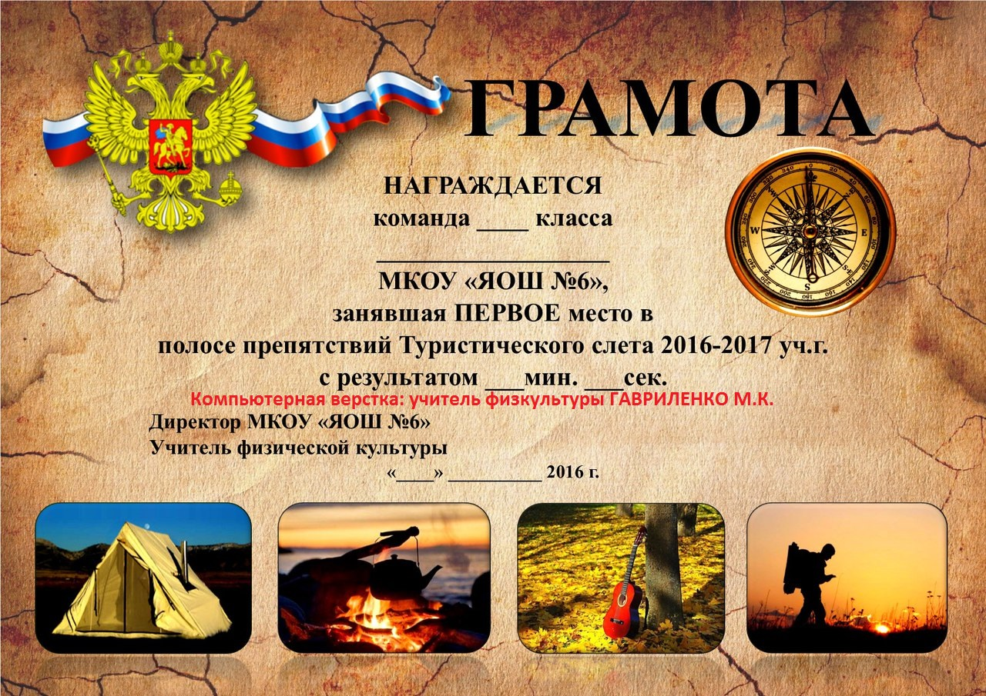

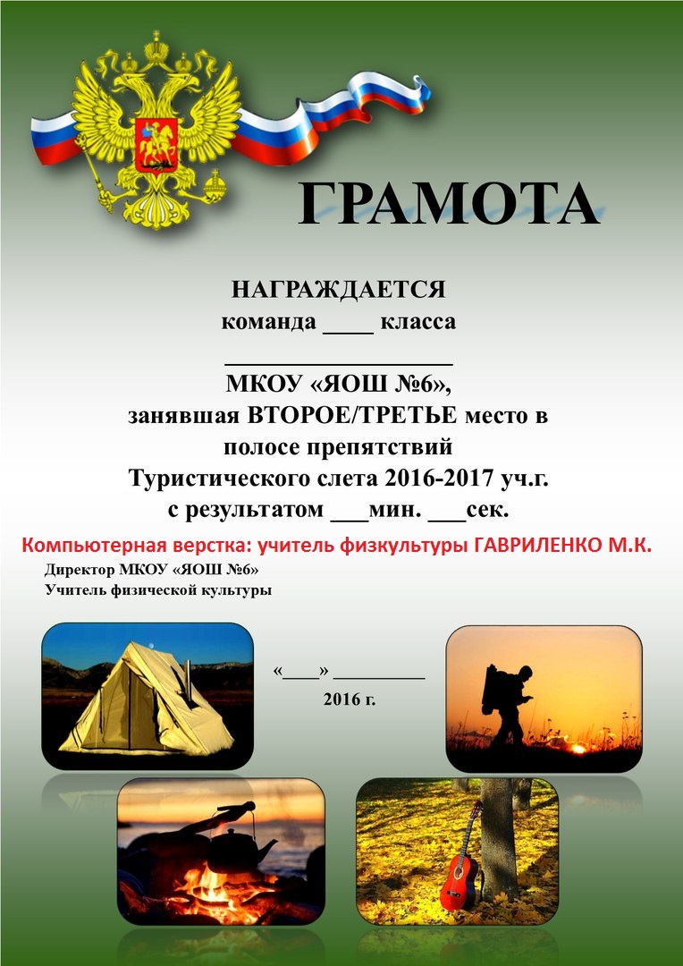

Приложение 4.
НЕОБХОДИМЫЙ ИНВЕНТАРЬ
- Аптечка для оказания доврачебной помощи
- Наградная атрибутика
- Свисток
- Секундомер 3 шт.
- Маршрутные листы по числу команд
- Ватман для подсчета результатов
- Цветные маркеры
- Стрелки для указания сложных поворотов, не обозначенных на карте
- Названия этапов – экология, география, медицина
- Шариковые ручки 10 шт.
- Буквы, написанные на цветной бумаге, по числу команд для составления финального слова (слова, относящиеся к туризму)
- Мел
- Кубики 6 шт.
- Гранаты для метаний 2 шт.
- Резинка для паутины
- Колокольчик
- «Лесенка» для прыжков
- Канат
- Колышки 8 шт.
- Молоток
- Резинка для станции «Пластун»
- Ножницы
- Фишки 12 шт.

